**阳光食堂在线培训操作指南**

一、学校培训管理员操作指南

1. 在浏览器输入 <http://www.jsfz.czedu.cn>, 用江苏教师教育网的学校培训管理员账号和密码登录

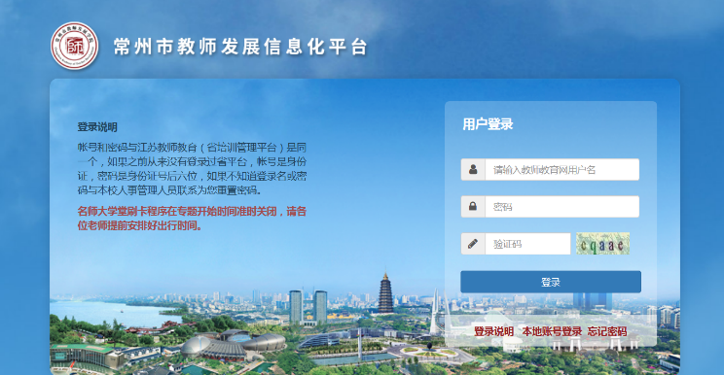

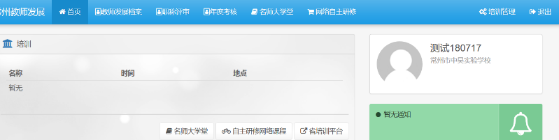2. 登录后点击“培训管理”（如果没有出现该链接，说明登录的不是培训管理员账号）

3. 点击左侧“项目报名管理”中的“报名申请”

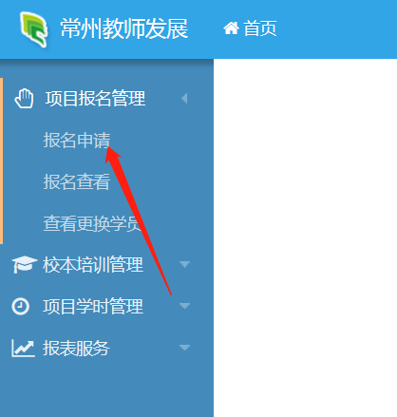

4. 点击培训项目后的“报名”链接，选择需要参加的教师并点击“确认报名”即完成报名。报名后教师信息会出现在“已报名”标签下。

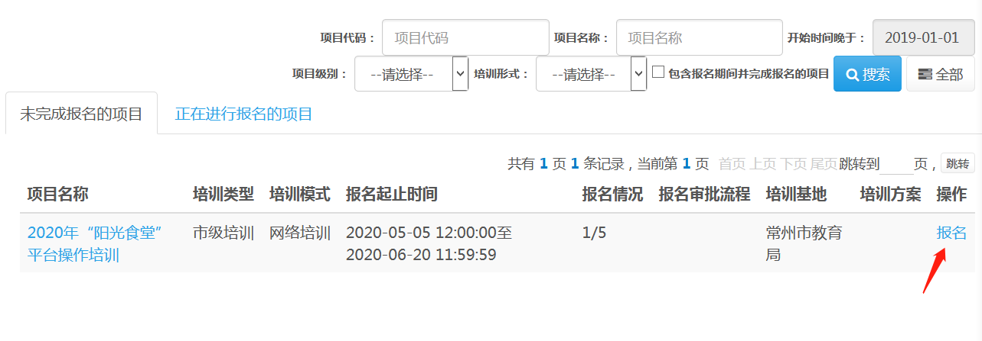

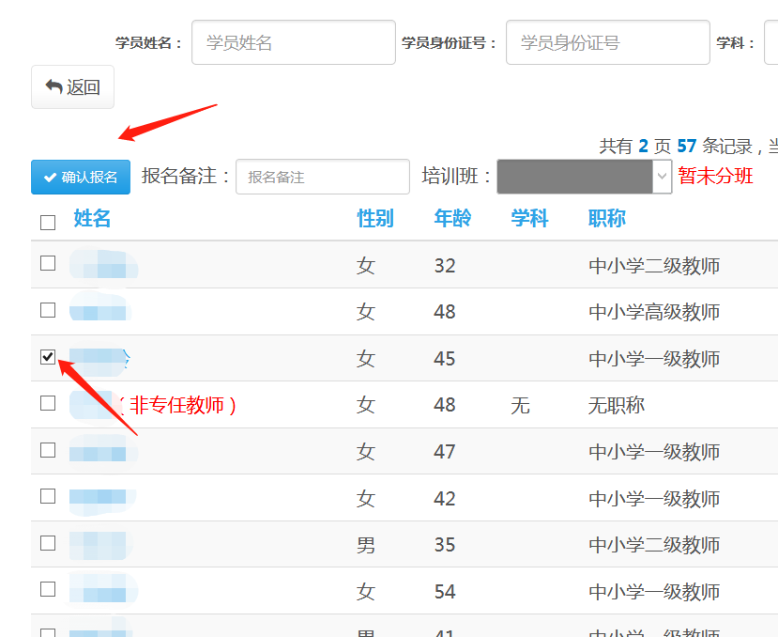

二、教师身份参训人员操作指南

1. 在浏览器输入 <http://www.jsfz.czedu.cn>, 用江苏教师教育网的账号和密码登录



2. 登录后点击培训名称即可进入学习页面（如未看到培训名称，联系学校培训管理员确认报名情况）

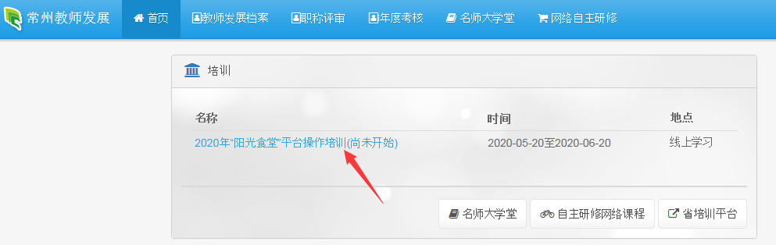

三、非教师身份参训人员操作指南

1. 在浏览器输入 <http://www.jsfz.czedu.cn>



2. 点击“本地账号登录”按钮**（此操作非常重要）**



3. 输入账号、密码和验证码后登录平台，即可进入学习页面

